Анализ работы МО учителей математики и информатики
В 2020-2021 учебном году учителя МО работали над реализацией проблемы «Использование новых информационных технологий в преподавании математики и информатики», соответствующей общей методической теме работы лицея.
Перед МО были поставлены следующие задачи:
- использование новых информационных технологий на уроках математики и информатики;
- совершенствование работы МО по обмену опытом и повышению самообразования;
- участие в организации лектория по углубленному изучению математики в 10, 11 классах с участием ведущих специалистов довузовской подготовки МФТИ, МИЭТ;
- участие в проведении консультаций для учителей города и района по методике преподавания математики в профильных классах и подготовке учащихся к ОГЭ по математике и ЕГЭ по математике и информатике;
- активизация внеклассной работы с учащимися;
- организация методической работы по теме «Готовимся к ОГЭ и ЕГЭ. Педагогические условия обеспечения качества проведения итоговой аттестации обучающихся 9, 11 классов. Изучение нормативно-правовой базы государственной итоговой аттестации».
За отчетный период было проведено 8 заседаний МО, на которых были рассмотрены различные вопросы: нормативные документы по подготовке и проведению итоговых аттестаций обучающихся 9, 11 классов, вопросы методики преподавания учебных дисциплин и повышения качества знаний, утверждение рабочих программ и тематических планирований и т. д.
При организации учебно-воспитательного процесса образовательные и воспитательные задачи обучения учителями решались комплексно с учетом возрастных и индивидуальных особенностей обучающихся. Особое внимание обращалось на выбор рациональных методов и приемов обучения, на рациональное сочетание устных и письменных видов работ, как при изучении теории, так и при решении задач; на развитие речи; внедрение в практику работы современных образовательных технологий, при этом разумно сочетая новые методы обучения и традиционные. Уделялось внимание сохранению и поддержанию здоровьесберегающей образовательной среды.
Класс | Предмет | Преподаватель | Качество знаний | Степень обученности
10 | Алгебра и начала анализа | Маслова Г.Ю. | 76,5 | 61,5
 | геометрия | Краснова В.В. | 83,75 | 65
 | технология | Перлова Н.В. | 96 | 71
 | технология | Барулина Н.Н. | 92,31 | 74
 | информатика | Барулина Н.Н. | 85 | 71
11 | алгебра и начала анализа | Краснова В.В. | 92 | 67
 | алгебра и начала анализа | Гавриленко Г.Ю. | 84 | 68,5
 | геометрия | Гавриленко Г.Ю. | 85,25 | 68
 | информатика | Перлова Н.В. | 96 | 72
 | информатика | Барулина Н.Н. | 85 | 69
 | технология | Перлова Н.В. | 100 | 72,31
 | технология | Барулина Н.Н. | 100 | 74
9 | алгебра | Чумичева Л.В. | 80 | 59
 | алгебра | Николаев Н.В. | 75 | 63
 | геометрия | Морозов Д.В. | 67,5 | 63
 | информатика | Перлова Н.В. | 77 | 68
 | информатика | Барулина Н.Н. | 89 | 73
В течение учебного года проводилась работа по подготовке к государственным итоговым аттестациям:
- занятия для обучающихся 11 кл.: по математике (учителя Гавриленко Г.Ю., Краснова В.В.) по информатике (учителя Перлова Н.В., Барулина Н.Н.),
- консультации для обучающихся 9 кл.: по математике (учителя Чумичева Л.В,, Николаев Н.В.) по информатике (учителя Перлова Н.В., Барулина Н.Н.).
В целях проверки качества знаний обучающихся были проведены диагностические работы по математике и информатике:
Дата проведения |  | Дисциплина |  | Класс |  |  |  | Учитель
22.09.2020 |  | математика |  | 10 |  | СТАТГРАД |  | Маслова Г.Ю., Краснова В.В.
02.10.2020 |  | математика |  | 9 |  | СТАТГРАД |  | Чумичева Л.В., Николаев Н.В., Морозов Д.В.
25.11.2020 |  | математика |  | 9 |  | СТАТГРАД |  | Чумичева Л.В., Николаев Н.В., Морозов Д.В.
09.12.2020 |  | математика |  | 9 |  | СТАТГРАД |  | Чумичева Л.В., Николаев Н.В., Морозов Д.В.
16.12.2020 |  | математика |  | 11 |  | СТАТГРАД |  | Гавриленко Г.Ю., Краснова В.В.
 | 02.02.20210 г. |  | информатика |  | 11б |  | СТАТГРАД |  | Барулина Н.Н.
 | 10.02.2021 |  | математика |  | 11 |  | СТАТГРАД |  | Гавриленко Г.Ю., Краснова В.В.
 | 16.02.2021 г. |  | математика |  | 10 |  | СТАТГРАД |  | Маслова Г.Ю.
 | 10.03.2021 |  | математика |  | 9 |  | СТАТГРАД |  | Чумичева Л.В., Николаев Н.В., Морозов Д.В.
 | 16.03.2021 |  | математика |  | 11 |  | СТАТГРАД |  | Гавриленко Г.Ю., Краснова В.В.
 | 17.03.2021 |  | информатика |  | 11а |  | СТАТГРАД |  | Перлова Н.В.
 | 23.04.2021 |  | информатика |  | 9 |  | СТАТГРАД |  | Перлова Н.В., Барулина Н.Н.
 | 26.04.2021 |  | информатика |  | 11 |  | СТАТГРАД |  | Перлова Н.В., Барулина Н.Н.
 | 29.04.2021 |  | математика |  | 11 |  | СТАТГРАД |  | Гавриленко Г.Ю., Краснова В.В.
 | 13.05.2021 |  | математика |  | 10 |  | СТАТГРАД |  | Маслова Г.Ю., Краснова В.В
 | 19.05.2021 |  | математика |  | 9 |  | СТАТГРАД |  | Чумичева Л.В., Николаев Н.В., Морозов Д.В.

Ведущими учителями были проведены анализы выполнения работ, консультации для обучающихся.
Выбранные методики, система занятий удовлетворяют качественной и прочной подготовке лицеистов к аттестациям по предметам.
2020 – 21 уч.г. на базе лицея продолжило работу научное общество лицеистов .
Полноценная познавательная деятельность школьников выступает главным условием развития у них инициативы, активной жизненной позиции, находчивости и умения самостоятельно пополнять свои знания, ориентироваться в потоке информации. Эти качества личности есть не что иное, как ключевые компетентности.
Активность и результативность участия лицеистов в предметных олимпиадах различного уровня, научно-практических конференциях являются показателями качества обучения.
В 2020-21 уч.г. обучающиеся лицея приняли участие в следующих олимпиадах:
Название олимпиады | Уровень олимпиады | Результативность (количество победителей / призеров)
Всероссийская предметная олимпиада школьников по математике | Школьный этап | 65/13
 | Муниципальный этап | 35/3
 | Региональный этап | 0/6
Олимпиада «Физтех-2020», МФТИ | Вузовский | 1/2
Всероссийская предметная олимпиада школьников по информатике | Школьный этап | 2/22
 | Муниципальный этап | 3/18
 | Региональный этап | 1/0
Физико-математическая олимпиада МИЭТ | Вузовский | 6/13
Московская математическая олимпиада школьников | Первый уровень | 0/1
Олимпиада школьников «Шаг в будущее» | Второй уровень | 0/3
Объединённая межвузовская математическая олимпиада школьников | Второй уровень | 1
Заключительный тур отраслевой физико-математической олимпиады «Росатом» | Второй уровень | 0/1
В 2020-21 уч.г. учителя математики Маслова Г.Ю., Гавриленко Г.Ю., Чумичева Л.В., Николаев Н.В., Краснова В.В., приняли участие в муниципальной программе по подготовке лицейской команды участников регионального этапа всероссийской олимпиады по математике, учителя информатики Перлова Н.В., Барулина Н.Н. - по информатике. Преподавателями разработаны и проведены занятия с обучающимися района победителями и призерами муниципальных этапов «Решение олимпиадных задач».
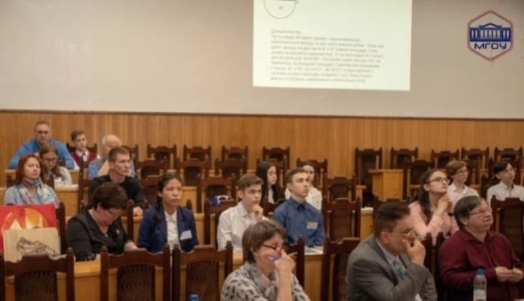
Особая роль в достижении целей образования принадлежит проектной технологи, т.к. она оказывает влияние на все сферы жизнедеятельности человека, особенно на информационную деятельность, к которой относится обучение. Развитие и расширение использования проектной технологии напрямую связывается с проблемой изменения эффективности обучения.
В этом году лицеисты приняли участие в следующих конкурсах и научно-практических конференциях:
№ | Фамилия, имя учащегося | Класс | Результат | Фамилия, имя, отчество учителя
13-й региональный этап Всероссийского конкурса юношеских исследовательских работ «Чтения имени В.И. Вернадского»
1 | Решетникова Ксения Андреевна | 10 | Победитель, диплом лауреата |  | Морозов Д.В.
Всероссийский конкурс научных работ школьников «Юниор»
1 | Рябцев Евгений Максимович | 11 | Призер, диплом 2 степени |  | Гавриленко Г.Ю.
2 | Кучер Кирилл Владимирович | 11 | Призер, диплом 3 степени |  | Гавриленко Г.Ю.
Конкурс проектных и исследовательских работ «Ярмарка идей МФЮА – 2021»
1 | Шпак Максим, Тыжневая Полина, Петричко Григорий | 11 | Диплом за 1 место |  | Гавриленко Г.Ю.
2 | Серебряков Константин | 11 | Диплом за 3 место |  | Гавриленко Г.Ю.
3 | Фролов-Буканов Виктор, Воробьев Егор | 10 | Диплом за 1 место |  | Краснова В.В.
4 | Решетникова Ксения, Севастьянов Константин | 10 | Диплом за 2 место |  | Морозов Д.В.
5 | Кашин Егор | 11 | Диплом за 2 место |  | Краснова В.В.
6 | Кобец Диана, Мильченко София | 10 | Диплом за 2 место |  | Краснова В.В.
Всероссийский фестиваль творческих открытий и инициатив «Леонардо»
1 | Кашин Егор Андреевич | 11 | Диплом 2 степени, серебряная медаль |  | Краснова В.В.
Всероссийский конкурс научно-технологических проектов «Большие вызовы» 2020-2021, региональный этап, (направление: «Большие данные, искусственный интеллект, финансовые технологии и машинное обучение)
1 | Кучер Кирилл Владимирович | 11 | победитель
2 | Федоренко Екатерина Сергеевна | 11 | победитель
Всероссийский конкурс научно-технологических проектов «Большие вызовы» 2020-2021, (направление: «Большие данные, искусственный интеллект, финансовые технологии и машинное обучение)
1 | Кучер Кирилл Владимирович | 11 | победитель
2 | Федоренко Екатерина Сергеевна | 11 | победитель
Областной конкурс научно-исследовательской и проектной деятельности «Юный исследователь» Черноголовка
1 | Решетникова Ксения, Севастьянов Константин | 10 | Победитель, диплом 1 степени |  | Морозов Д.В.
2 | Марин Тимофей | 11 | Победитель, диплом 1 степени |  | Гавриленко Г.Ю.
3 | Брусова Мария, Королева Дарья, Моисеенко Полина | 11 | Призер, диплом 3 степени |  | Гавриленко Г.Ю.
4 | Кожевников Артем, Кузнецов Степан | 9 | Грамота финалиста |  | Цебрук И.С.
XXVIII Всероссийские юношеские чтения имени В.И. Вернадского
1 | Решетникова Ксения | 10 | Призер, диплом 1 степени |  | Морозов Д.В.

25-я Региональная научно-практическая конференция учащихся «Творчество юных» МИЭТ
1 | Королева Дарья, Моисеенко Полина | 11 | Победитель |  | Гавриленко Г.Ю.
XXIV Российская научная конференция школьников «Открытие» Ярославль
1 | Кучер Кирилл, Рябцев Евгений | 11 | Победитель |  | Гавриленко Г.Ю.
2 | Федоренко Екатерина | 11 | Победитель
3 | Решетникова Ксения, Севастьянов Константин | 10 | Победитель |  | Морозов Д.В.
4 | Брусова Мария, Королева Дарья | 11 | Сертификат участника |  | Гавриленко Г.Ю.
5 | Кашин Егор | 11 | Сертификат участника |  | Краснова В.В.
6 | Ильина Александра | 10 | Сертификат участника
XXIII Международный конкурс научно-технических работ школьников «Старт в Науку»
1 | Решетникова Ксения | 10 | Призер, диплом 2 степени |  | Морозов Д.В.
2 | Кучер Кирилл | 11 | Сертификат участника |  | Гавриленко Г.Ю.
XIV Международный конкурс «Математика и проектирование»
1 | Кашин Егор Андреевич | 11 | Призер, диплом 2 степени |  | Краснова В.В.
2 | Кобец Диана Вячеславовна, Мильченко София Ильинична | 10 | Призер, диплом 3 степени |  | Краснова В.В.
«Физтех» 2021
1 | Батырев Михаил Юрьевич | 11 | Призер, диплом 3 степени |  | Краснова В.В.  Гавриленко Г.Ю
2 | Лазарев Елисей Денисович | 11 | Победитель, диплом 1 степени |  | Гавриленко Г.Ю
3 | Кучер Кирилл Владимирович | 11 | Призер, диплом 3 степени |  | Гавриленко Г.Ю
Заключительный тур отраслевой физико-математической олимпиады «Росатом»
1 | Федоренко Екатерина Сергеевна | 11 | Призер, диплом 2 степени |  | Гавриленко Г.Ю
Олимпиада школьников «Шаг в будущее»
1 | Батырев Михаил Юрьевич | 11 | Призер, диплом 3 степени |  | Краснова В.В.  Гавриленко Г.Ю
2 | Кудрявцева Наталия Станиславовна | 11 | Призер, диплом 3 степени |  | Краснова В.В.  Гавриленко Г.Ю
3 | Шпак Максим Артемович | 11 | Призер, диплом 3 степени |  | Краснова В.В.  Гавриленко Г.Ю
Московская математическая олимпиада
1 | Федоренко Екатерина Сергеевна | 11 | Призер, диплом 2 степени |  | Гавриленко Г.Ю
Открытая региональная межвузовская олимпиада вузов Томской области (ОРМО)
1 | Полусмак Илья Валерьевич | 11 | Призер, диплом 2 степени |  | Краснова В.В.  Гавриленко Г.Ю
XXXI Сахаровские чтения
1 | Решетникова Ксения, Севастьянов Константин | 10 | Специальный диплом за теоретическое исследование в области нелинейной оптомеханики |  | Морозов Д.В.
Олимпиада НТИ
1 | Пушкин Сергей Павлович | 11 | Финалист, Искуственный интеллект |  | Барулина Н.Н.

Учителя постоянно работают над совершенствованием уровня своего образования.
Перлова Н.В. является членом экспертной комиссии по аттестации учителей информатики и ИКТ.
В 2020-2021 учебном году курсы повышения квалификации прошли:
№ | ФИО учителя | тема | место | часы
1 | Барулина Н.Н. | «Первая помощь» в соответствии с Международными стандартами по первой помощи и реанимации МФОККиКП | Российский Красный Крест | 16
2 | Гавриленко Г.Ю. | «Первая помощь» в соответствии с Международными стандартами по первой помощи и реанимации МФОККиКП | Российский Красный Крест | 16
3 | Краснова В.В. | «Первая помощь» в соответствии с Международными стандартами по первой помощи и реанимации МФОККиКП | Российский Красный Крест | 16
4 | Маслова Г.Ю. | «Первая помощь» в соответствии с Международными стандартами по первой помощи и реанимации МФОККиКП | Российский Красный Крест | 16
5 | Николаев Н.В. | «Первая помощь» в соответствии с Международными стандартами по первой помощи и реанимации МФОККиКП | Российский Красный Крест | 16
6 | Перлова Н.В. | «Первая помощь» в соответствии с Международными стандартами по первой помощи и реанимации МФОККиКП | Российский Красный Крест | 16
7 | Чумичева Л.В. | «Первая помощь» в соответствии с Международными стандартами по первой помощи и реанимации МФОККиКП | Российский Красный Крест | 16
8 | Гавриленко Г.Ю. | «Математика для физиков и физика для математиков: практическая реализация межпредметных связей на уроках в современной профильной школе» | Образовательный фонд «Талант и успех» | 56
9 | Барулина Н.Н. | «Подготовка учащихся к олимпиадам на языке С++» | Фоксфорд | 72
10 | Маслова Г.Ю. | «Формирование метапредметных компетенций обучающихся в рамках учебного предмета «Математика» | Педагог 13.ру | 36
1 | Краснова В.В. | «Формирование метапредметных компетенций обучающихся в рамках учебного предмета «Математика» | Педагог 13.ру | 36
12 | Чумичева Л.В. | «Формирование метапредметных компетенций обучающихся в рамках учебного предмета «Математика» | Педагог 13.ру | 36
13 | Перлова Н.В. | «Подготовка экспертов ЕГЭ – членов предметных комиссий по математике по проверке выполнения заданий с развернутым ответом экзаменационных работ 2019 года» | АСОУ
14 | Барулина Н.Н. | «Подготовка экспертов ЕГЭ – членов предметных комиссий по математике по проверке выполнения заданий с развернутым ответом экзаменационных работ 2019 года» | АСОУ
15 | Гавриленко Г.Ю. | «Международные исследования качества образования (PISA) как фактор развития качества образования» | АСОУ
16 | Перлова Н.В. | «Подготовка экспертов для работы в региональной предметной комиссии при проведении государственной итоговой аттестации по образовательным программам среднего общего образования по предмету «Информатика и ИКТ» | ФИПИ
В течение года учителя работали над темами по самообразованию с целью совершенствования преподавания и повышения качества знаний учащихся по предмету. Каждым учителем разработаны конспекты по своим темам, которые сданы в методический отдел лицея и могут быть использованы при проведении занятий.

№ | ФИО учителя | Тема по самообразованию | Реализация
1 | Гавриленко Г.Ю. | Решение систем уравнений и неравенств с параметром | - Подготовка методических разработок темы  - Внедрение материала в учебный процесс
2 | Краснова В.В. | Применение вычислительных методов для решения стереометрических задач по нахождению угла. Задачи ЕГЭ
3 | Маслова Г.Ю. | Решение логарифмических уравнений и неравенств в заданиях ЕГЭ
4 | Николаев Н.В. | Решение уравнений с параметром
5 | Чумичева Л.В. | Основные способы преобразования графиков функций
6 | Барулина Н.Н | Решение задач повышенной трудности с использованием %, / в С++
7 | Перлова Н.В. | Использование контейнеров в С++. Решение задач повышенной трудности
В 2020-21 учебном году, в соответствии с планами работы лицея и УМЦО Сергиево-Посадского муниципального района были проведены следующие открытые уроки и консультации для учителей города и района:
октябрь | ноябрь | февраль
- Маслова Г.Ю.  Консультация для учителей города и района «Решение логарифмических уравнений с параметром».  - Гавриленко Г.Ю.  Консультация для учителей города и района «Решение систем уравнений и неравенств с параметром» | - Николаев Н.В.  Семинар –практикум для учителей города и района с использованием мультимедийных средств обучения «Решение неравенств методом интервалов»  - Краснова В.В.  Консультация для учителей города и района «Координатно-векторный метод при нахождении углов. Задачи ЕГЭ»  - Барулина Н.Н.  Консультация для учителей города и района «Операция в С++. Решение задач повышенной трудности» | 1 . Гавриленко Г.Ю.  Семинар –практикум для учителей города и района с использованием мультимедийных средств обучения «Вписанные и описанные многогранники в цилиндр и конус»  2.Чумичева Л.В.  Семинар –практикум для учителей города и района с использованием мультимедийных средств обучения «Построение графиков функций. Решение уравнений с параметром»  3.Николаев Н.В.  Консультация для учителей города и района «Решение уравнений с параметром».  4.Краснова В.В.  Семинар –практикум для учителей города и района с использованием мультимедийных средств обучения «Нахождение площадей с помощью интеграла».  - Чумичева Л.В.  Консультация для учителей города и района «Основные способы преобразования графиков функций»
март | апрель | май
- Перлова Н.В.  Семинар –практикум для учителей города и района с использованием мультимедийных средств обучения «Программирование на С++. Использование контейнера map. Алфавитно-частотный словарь»  2.Перлова Н.В.  Консультация для учителей города и района «Контейнеры в С++» | - Барулина Н.Н.  Семинар –практикум для учителей города и района с использованием мультимедийных средств обучения «Программирование на С++. Операции целочисленного деления и остатка от деления», 9 кл  2.Маслова Г.Ю.  Семинар –практикум для учителей города и района с использованием мультимедийных средств обучения «Решение логарифмических уравнений с параметром».

Уроки и консультации подготовлены и проведены на высоком методическом уровне, было продемонстрировано применение различных обучающих технологий. Каждый учитель выступил с анализом уроков на заседаниях МО. Конспекты уроков и консультаций предоставлены в методический отдел лицея.
Перлова Н.В., Барулина Н.Н. –члены предметных комиссий по информатике и ИКТ по проверке выполнения заданий с развернутым ответом экзаменационных работ 2021 года. Перлова Н.В. – старший эксперт.
Одним из путей повышения интереса к изучению школьного курса математики и информатики является хорошо организованная внеклассная работа. Тематические предметные недели способствуют развитию личностных качеств обучающихся.
С 24.02.2021 г. по 05.03.2021 г. в лицее традиционно прошла «Неделя математики и информатики», которая в этом году была посвящена году науки и технологий.
План проведения «Недели математики и информатики»
Дата | Класс | Тема мероприятия | Ответственный учитель
02.03.2021 | 11 «А» | «Всякое начало трудно - эта истина справедлива для каждой науки» | Краснова В.В.
05.03.2021 | 11 «Б» | Чудесная геометрия | Гавриленко Г.Ю.
05.03.2021 | 10 «А» | Год науки и технологий – комплексные числа | Маслова Г.Ю.
05.03.2021 | 10 «Б» | Год науки и технологий – комплексные числа | Маслова Г.Ю.
01.03.2021 | 9 «А» | Это замечательное число π | Чумичева Л.Г.
01.02.2021 | 9 «Б» | Великие математики | Николаев Н.В.
03.02.2021 | 9 - 11 | Конкурс программистов - 2021 | Барулина Н.Н.  Перлова Н.В.

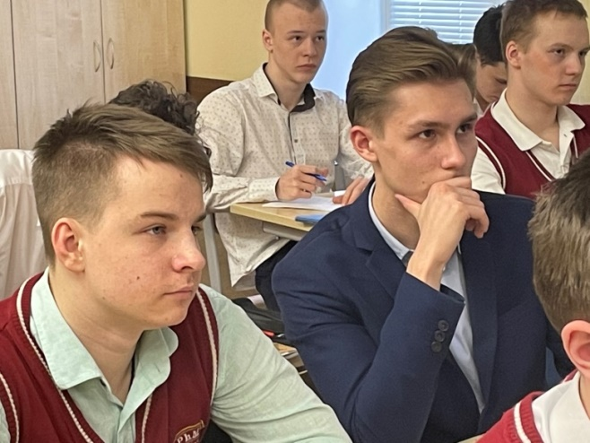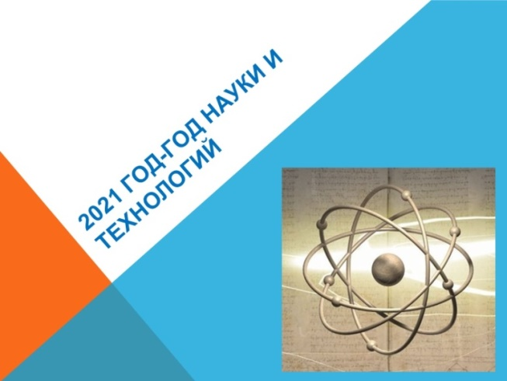
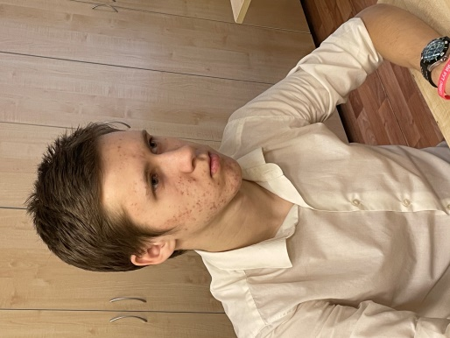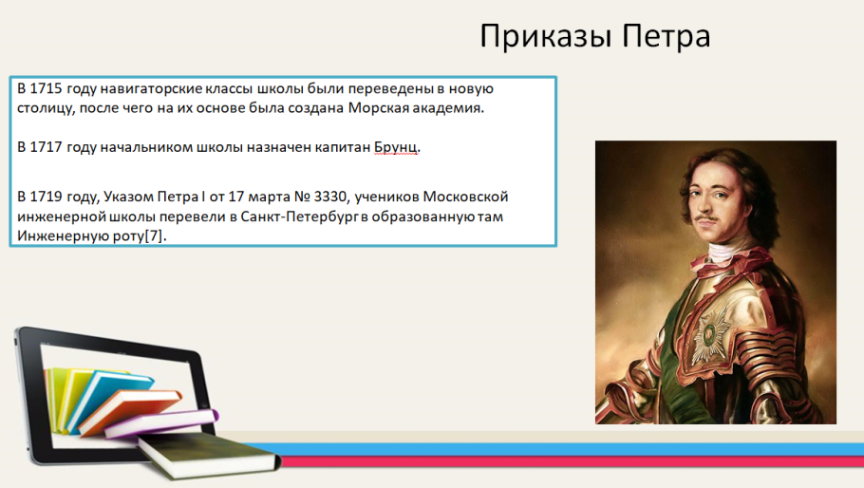
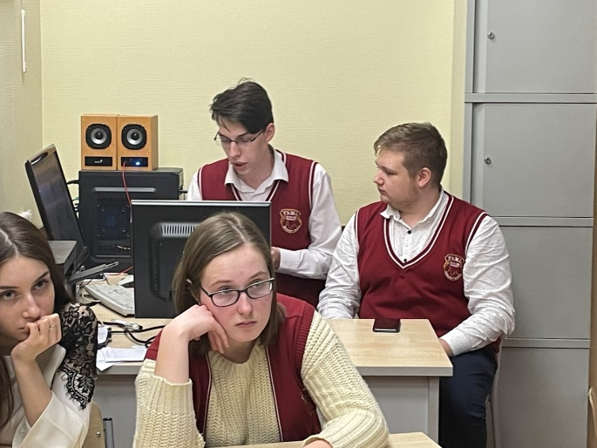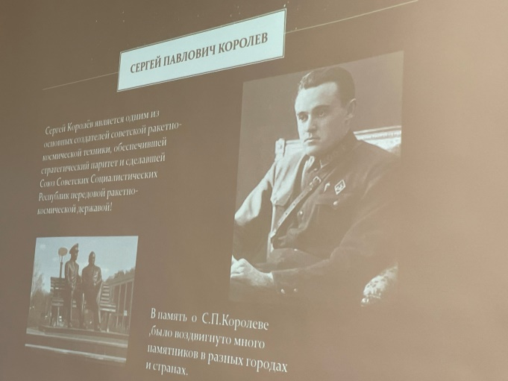
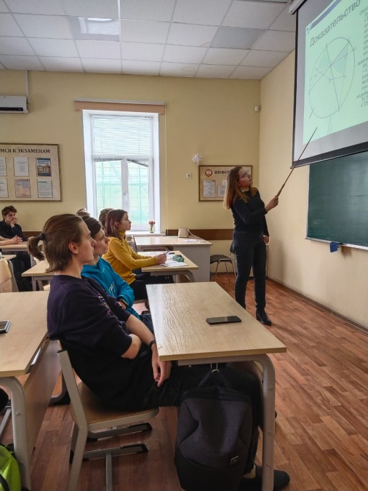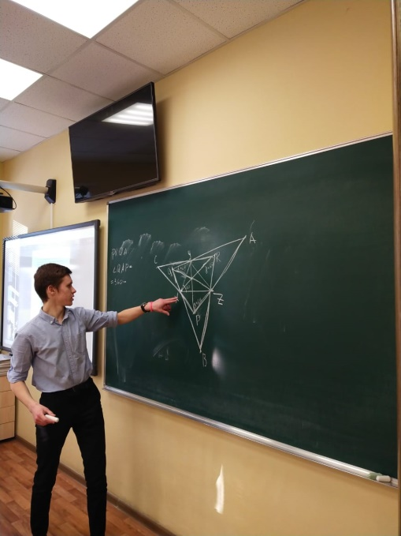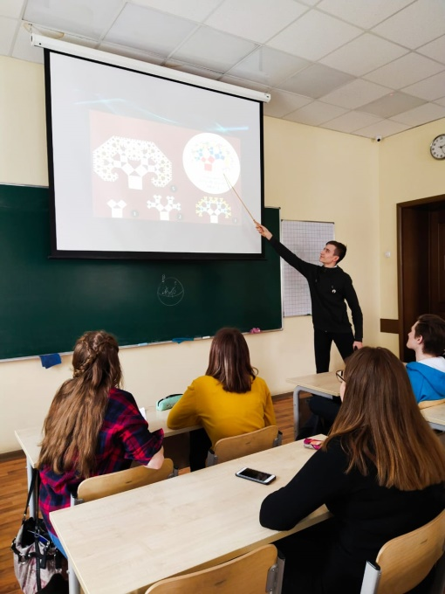
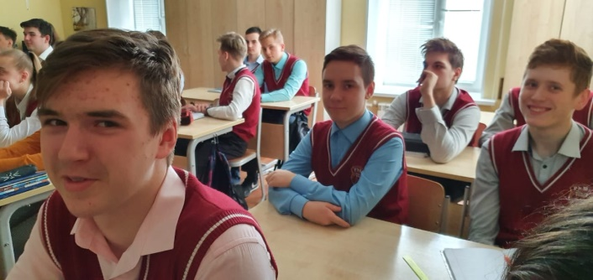
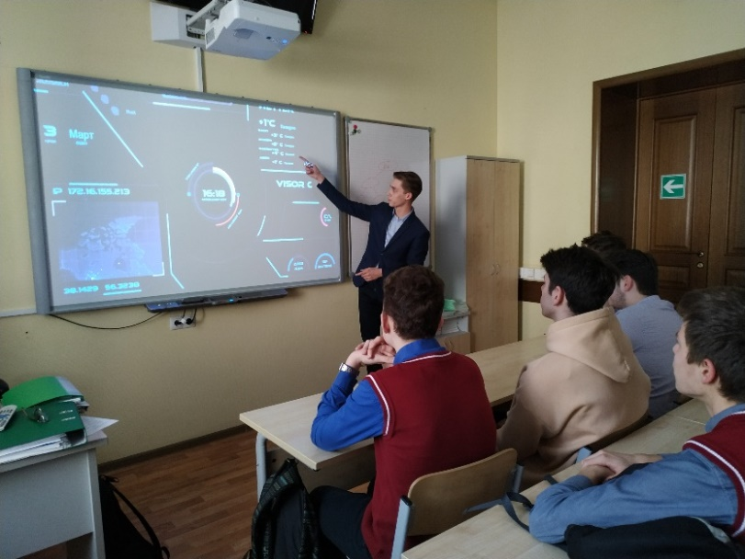
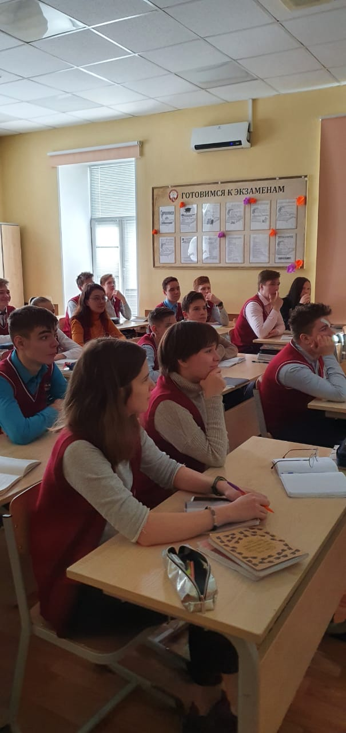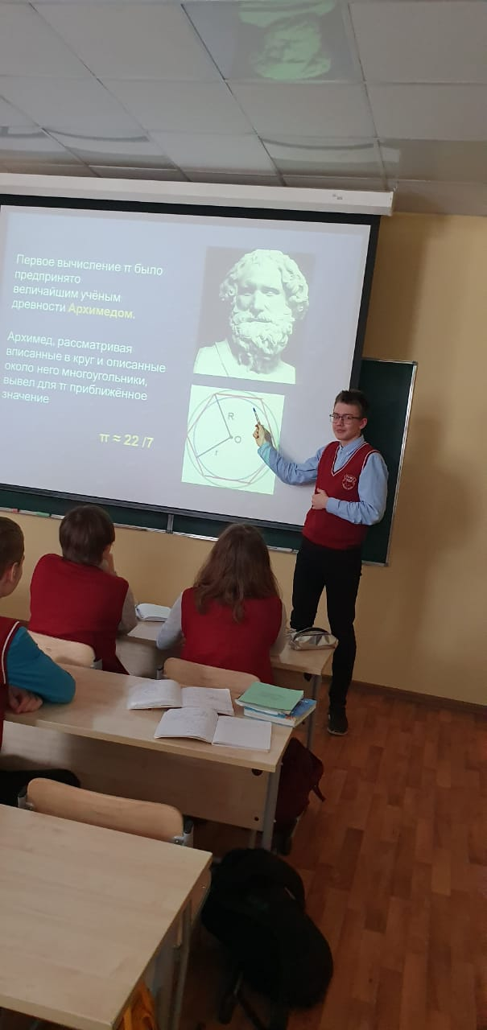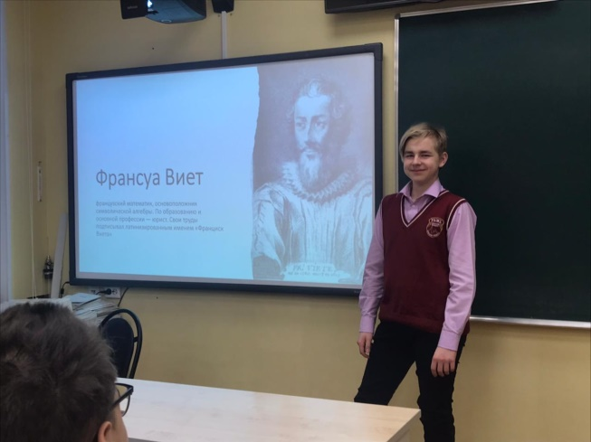

Активизация внеклассной деятельности призвана не только поддерживать у обучающихся интерес к предмету, но и желание заниматься им дополнительно, как под руководством учителя во внеурочное время, так и при целенаправленной самостоятельной познавательной деятельности по приобретению новых знаний.

Выводы:
- Работу учителей математики и информатики в 2020-2021 учебном году признать удовлетворительной.
- Среди членов МО систематически проводится работа по повышению квалификации. Ведется работа над темами самообразования, разрабатываются методические пособия.
- Члены МО принимают участие в работе методической службы района.
- Заседания МО проведены согласно плану работы. Выполнение решений заседаний контролируется.

Задачи МО на 2021-2022 учебный год
  - Совершенствование методики преподавания математики и информатики с целью повышения результативности обучения через изучение новых современных педагогических технологий и взаимный обмен опытом.
  - Раскрытие и развитие интеллектуального творческого потенциала учителя предметника. Оказание взаимной методической поддержки.
  - Повышение качества образования.
  - Совершенствование системы выявления и поддержки способных и одаренных детей через индивидуальную работу, дифференцированное обучение, внеклассные мероприятия.
  - Активизация проектной деятельности по предметам.

